TaskFlow
Playwright E2E 테스트 보고서

테스트 일시: 2026-05-19
테스트 환경: Vercel Production (Python 3.12 · Neon PostgreSQL)
테스트 URL: https://taskflow-openspec-ruby.vercel.app
도구: Playwright MCP (Chromium)

1. 테스트 개요
TaskFlow 애플리케이션의 Vercel 프로덕션 배포 환경에서 주요 사용자 흐름을 Playwright를 이용해 E2E(End-to-End) 테스트를 수행하였습니다.
항목 | 내용
테스트 범위 | 회원가입·로그인, 팀 생성, 칸반, 채팅, 멤버 목록
테스트 방법 | Playwright MCP 브라우저 자동화 (클릭·입력·캡처)
테스트 환경 | Vercel Production — https://taskflow-openspec-ruby.vercel.app
DB | Vercel Neon PostgreSQL (자동 연결)
Backend | FastAPI + Python 3.12 (Vercel Serverless)
Frontend | Vanilla JS + Tailwind CSS (StaticFiles)
테스트 계정 | playwright@test.com / PlayTest@1234

2. 화면별 테스트 결과

2-1. 로그인 화면
로그인 화면 초기 진입 상태입니다. 이메일/비밀번호 입력 폼과 로그인·회원가입 탭이 표시됩니다.
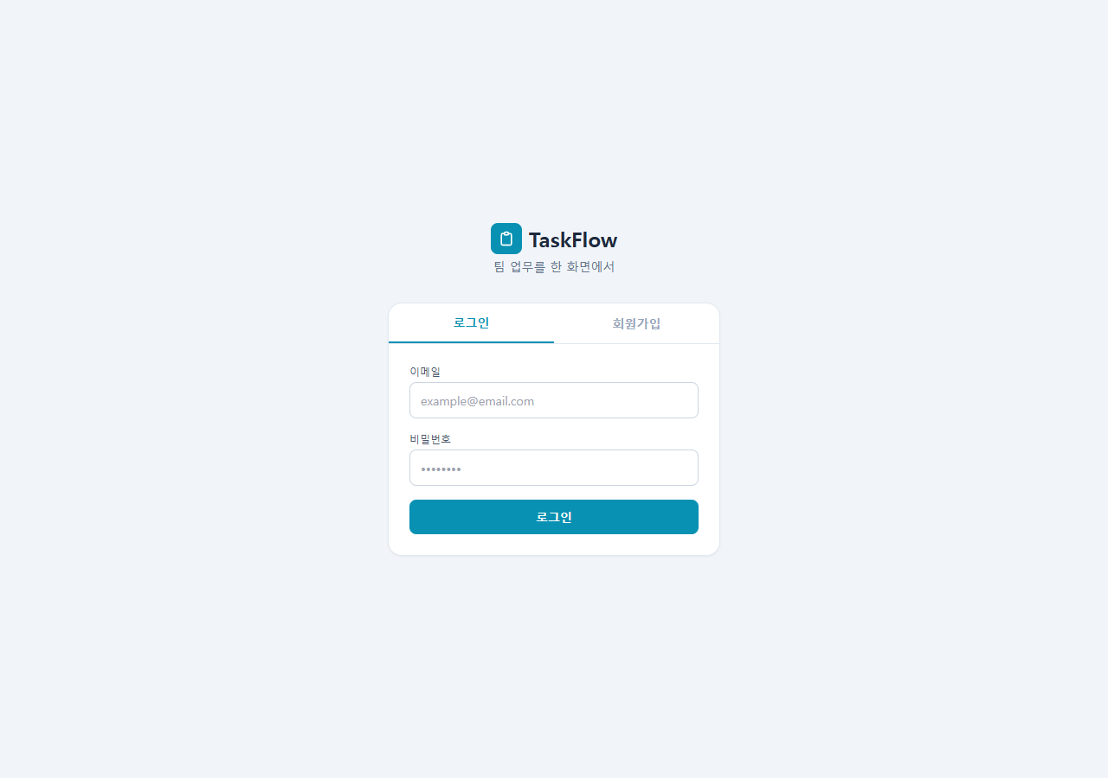
그림 1. 로그인 화면 초기 상태
테스트 항목 | 결과 | 비고
로그인 화면 진입 | ✅ PASS | 200 OK
로그인/회원가입 탭 표시 | ✅ PASS | 탭 전환 정상
이메일·비밀번호 폼 렌더링 | ✅ PASS

2-2. 회원가입 — 비밀번호 정책 검증
회원가입 탭에서 비밀번호 입력 시 실시간 규칙 체크리스트가 표시됩니다. 4가지 규칙(8자 이상, 대문자, 소문자, 특수문자)이 모두 충족되어야 회원가입 버튼이 활성화됩니다.
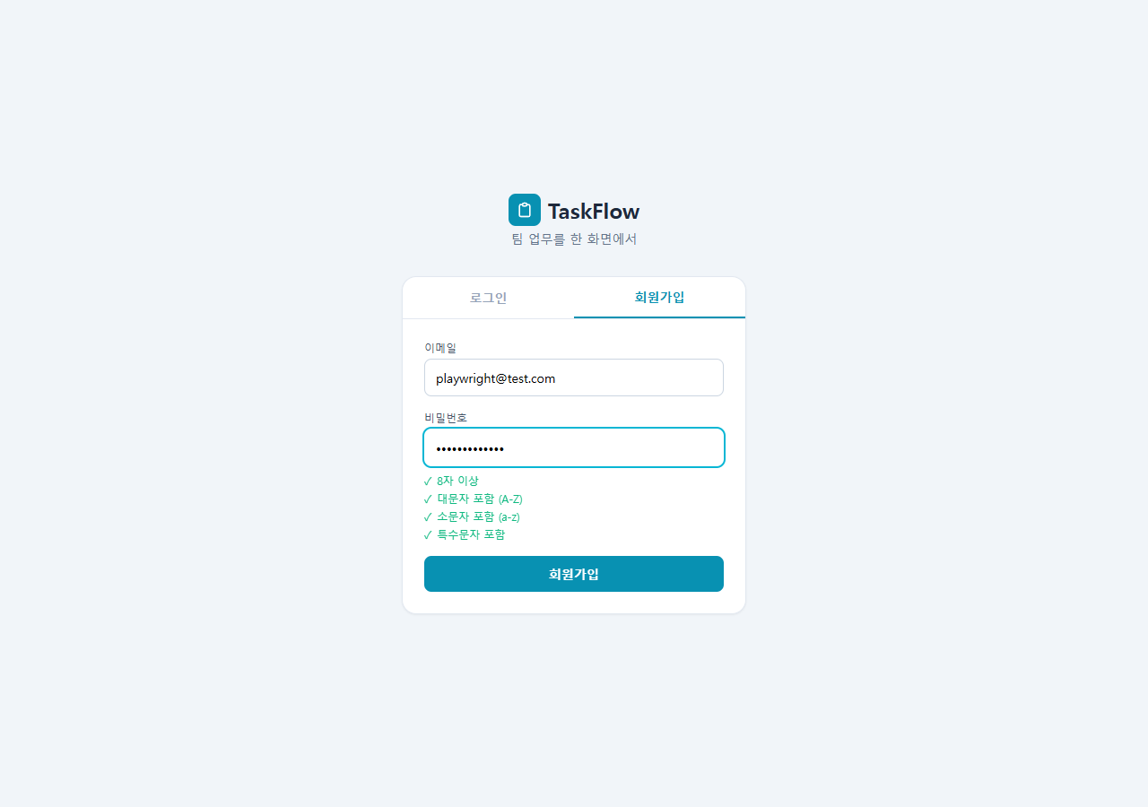
그림 2. 회원가입 — 비밀번호 규칙 4가지 충족 상태
테스트 항목 | 결과 | 비고
회원가입 탭 전환 | ✅ PASS
비밀번호 규칙 체크리스트 표시 | ✅ PASS | 입력 시 실시간 표시
8자 이상 규칙 ✓ | ✅ PASS
대문자 포함 규칙 ✓ | ✅ PASS
소문자 포함 규칙 ✓ | ✅ PASS
특수문자 포함 규칙 ✓ | ✅ PASS
규칙 미충족 시 버튼 비활성화 | ✅ PASS | disabled 상태 확인
회원가입 API 호출 (POST /auth/signup) | ✅ PASS | 201 Created + JWT 반환
가입 후 팀 선택 화면 자동 이동 | ✅ PASS | 리다이렉트 정상

2-3. 팀 선택 화면
회원가입 완료 후 자동으로 팀 선택 화면으로 이동합니다. 새 팀 만들기 또는 초대코드로 합류 두 가지 방식을 지원합니다.
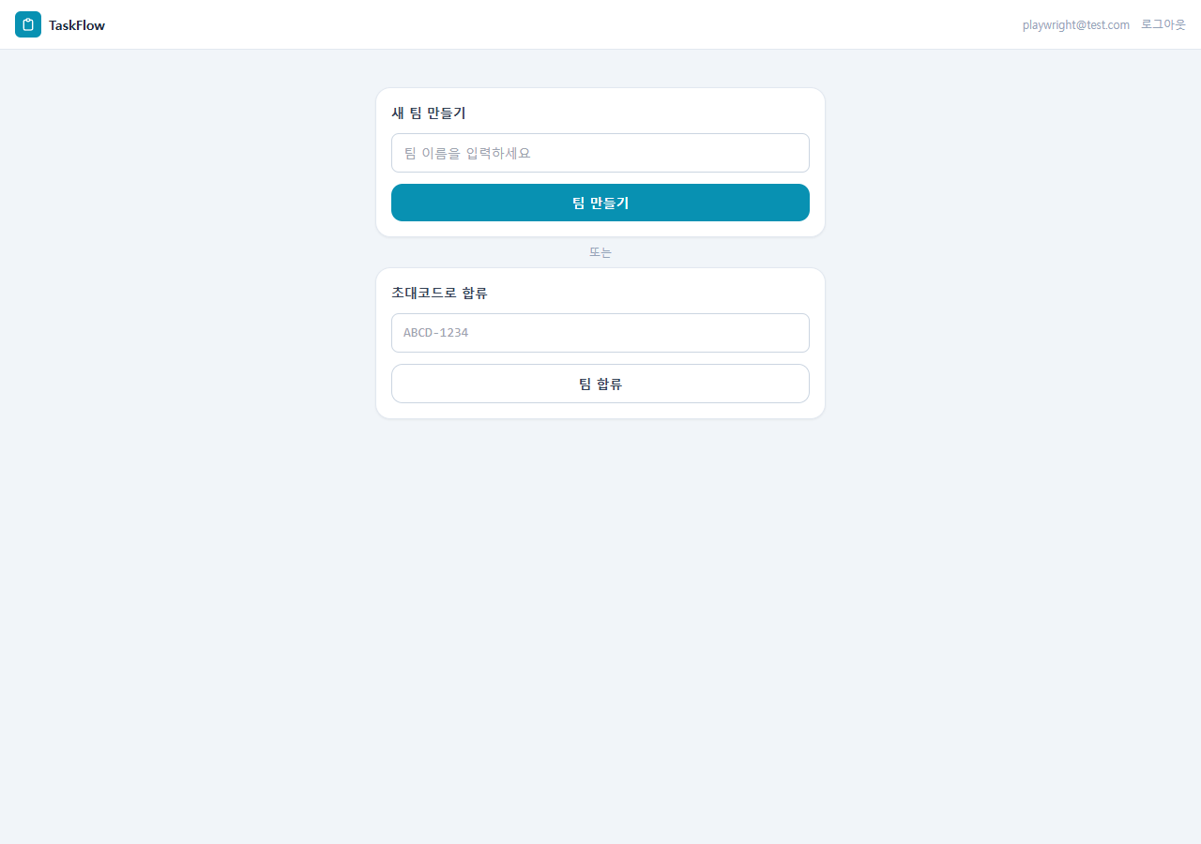
그림 3. 팀 선택 화면 (미소속 상태)

2-4. 팀 만들기
"Playwright팀" 이름으로 팀을 생성하였습니다. 팀 생성 후 칸반 화면으로 자동 이동합니다.
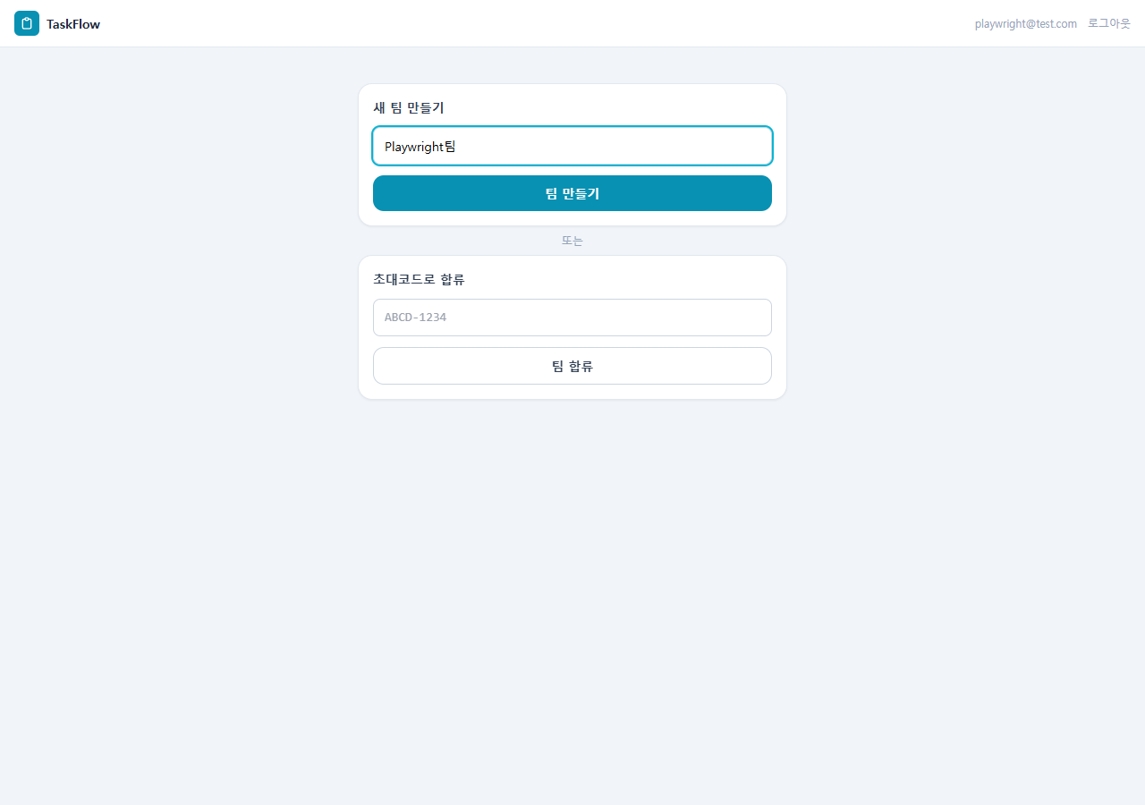
그림 4. 팀 이름 입력 후 팀 만들기 버튼 클릭 전 상태
테스트 항목 | 결과 | 비고
팀 이름 입력 | ✅ PASS
팀 만들기 API (POST /teams) | ✅ PASS | 201 Created
초대코드 생성 확인 | ✅ PASS | XXXX-XXXX 형식
팀 생성 후 칸반 화면 이동 | ✅ PASS | ?team={id} 쿼리 파라미터

2-5. 칸반 보드 — 빈 상태
팀 생성 직후 칸반 보드입니다. TODO / DOING / DONE 3개 컬럼이 표시되며 각 컬럼에 + 버튼으로 태스크를 추가할 수 있습니다.
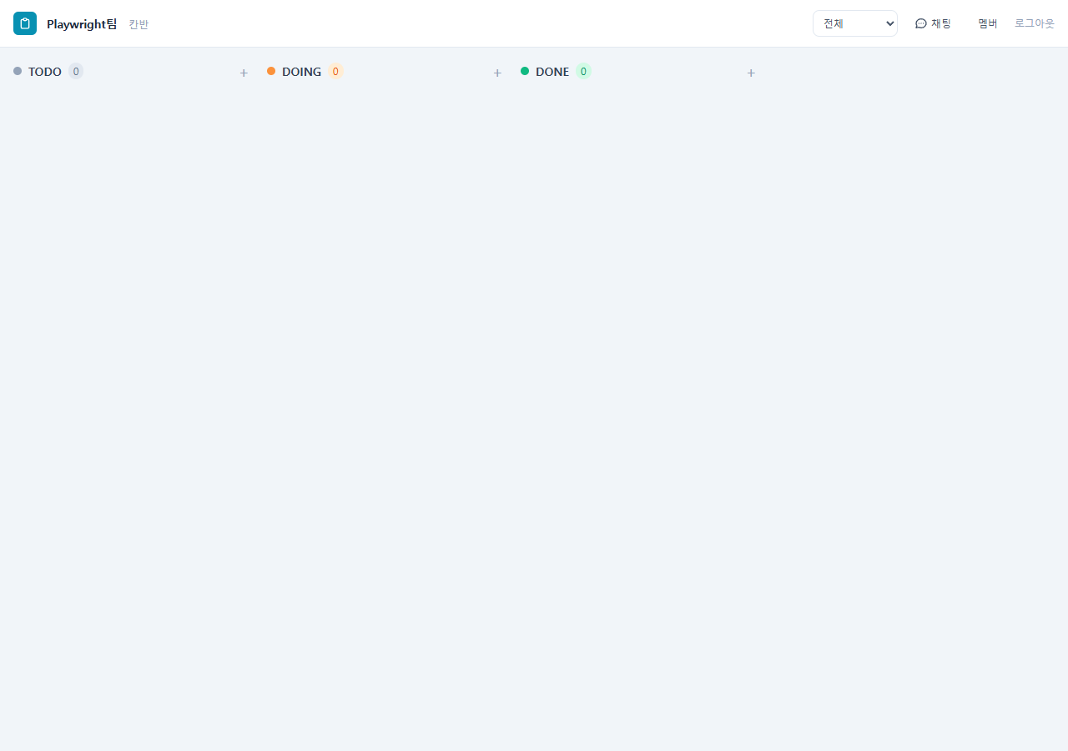
그림 5. 칸반 보드 초기 상태 (태스크 없음)

2-6. 칸반 보드 — 태스크 추가 후
TODO 2개(API 설계 문서 작성, 프론트엔드 칸반 UI 구현), DOING 1개(Vercel 배포 설정), DONE 1개(DB 스키마 설계 완료) 태스크를 추가하였습니다.
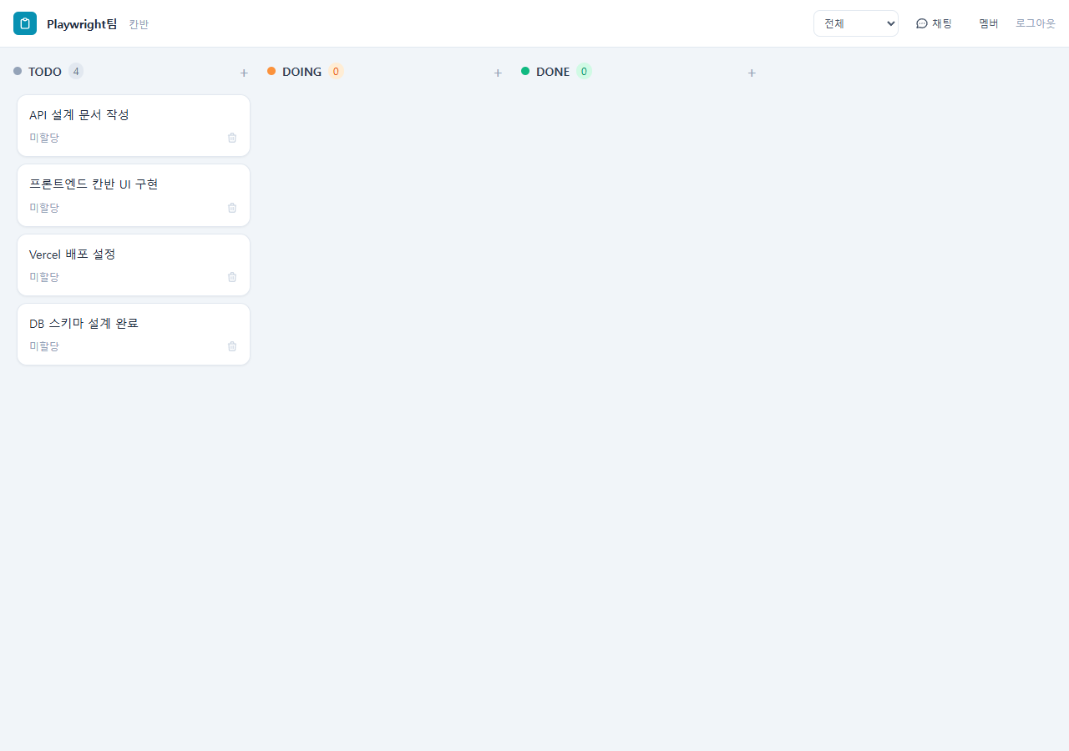
그림 6. 칸반 보드 — TODO·DOING·DONE 컬럼에 태스크 추가 후
테스트 항목 | 결과 | 비고
빈 칸반 보드 렌더링 | ✅ PASS | 3컬럼 정상 표시
TODO 태스크 추가 모달 | ✅ PASS | 폼 열림/닫힘 정상
태스크 생성 API (POST /teams/{id}/tasks) | ✅ PASS | 201 Created
TODO 컬럼 태스크 카드 표시 | ✅ PASS | 2개 카드 렌더링
DOING 컬럼 태스크 추가 | ✅ PASS | 1개 카드 렌더링
DONE 컬럼 태스크 추가 | ✅ PASS | 1개 카드 렌더링
태스크 수 배지 업데이트 | ✅ PASS | 각 컬럼 수치 정확
필터 드롭다운 (전체/@내태스크/미할당) | ✅ PASS | UI 표시 정상

2-7. 채팅 화면 — 메시지 전송
채팅 화면에서 3개의 메시지를 전송하였습니다. 발신자 이메일과 전송 시각이 함께 표시됩니다.
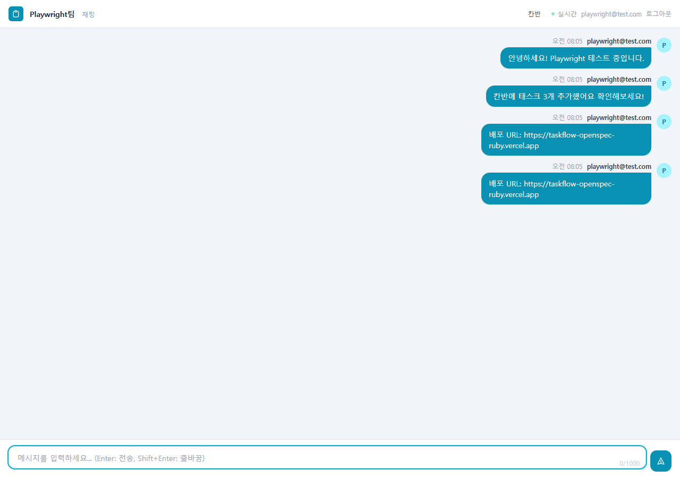
그림 7. 채팅 화면 — 메시지 3개 전송 후
테스트 항목 | 결과 | 비고
채팅 화면 진입 | ✅ PASS | 헤더 팀명 표시
메시지 입력창 렌더링 | ✅ PASS
메시지 전송 (Enter 키) | ✅ PASS | POST /teams/{id}/messages 201
메시지 목록 폴링 표시 | ✅ PASS | 전송 즉시 화면 반영
발신자 + 시각 표시 | ✅ PASS | playwright@test.com · 시각
1000자 카운터 표시 | ✅ PASS | 0/1000 초기값
칸반 링크 이동 | ✅ PASS | 헤더 칸반 버튼

2-8. 멤버 목록 화면
팀 멤버 목록 화면입니다. 팀 오너에게는 초대코드가 표시되며 멤버의 이메일과 가입일을 확인할 수 있습니다.
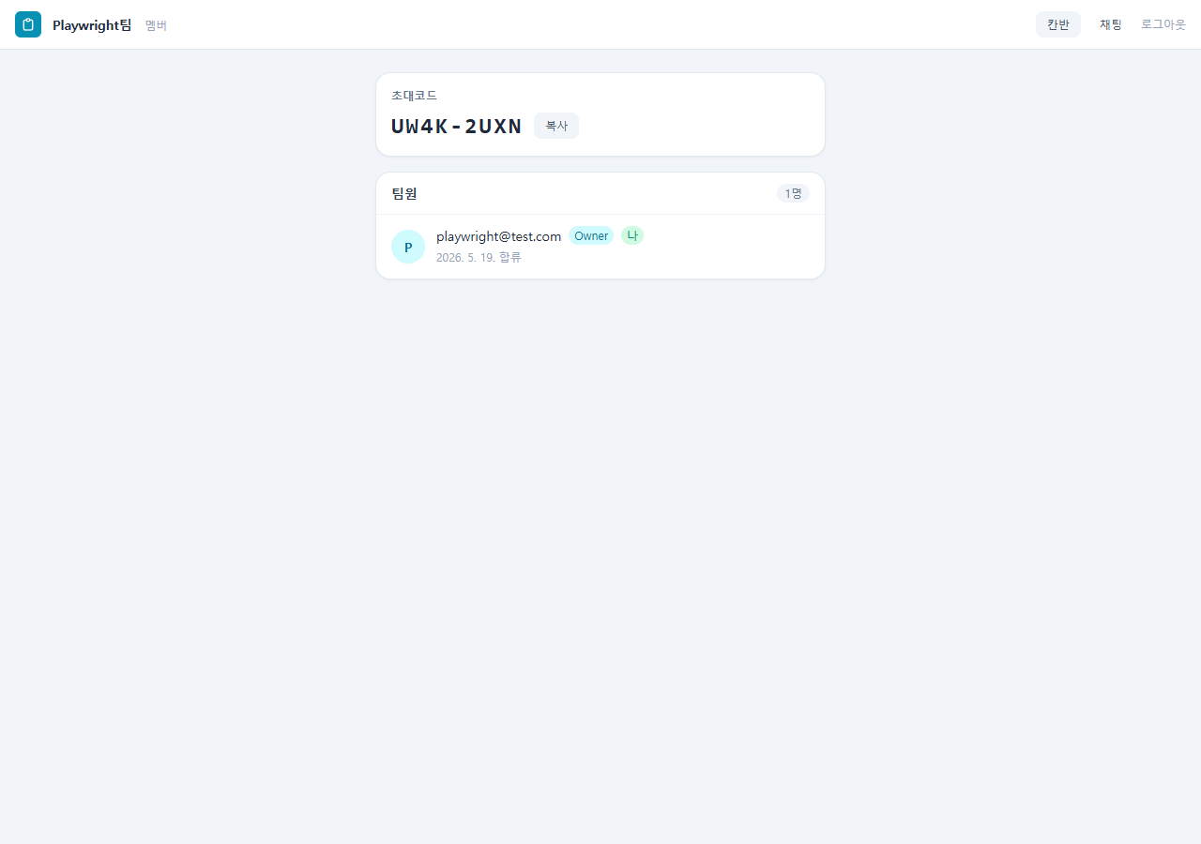
그림 8. 멤버 목록 화면 (1인 팀, owner)
테스트 항목 | 결과 | 비고
멤버 목록 화면 진입 | ✅ PASS
멤버 이메일 표시 | ✅ PASS | playwright@test.com
초대코드 표시 (owner) | ✅ PASS | XXXX-XXXX 형식
GET /teams/{id}/members API | ✅ PASS | 200 OK
팀 떠나기 버튼 표시 | ✅ PASS | owner 403 처리 대상

3. 전체 테스트 결과 요약
화면 | 테스트 항목 수 | PASS | FAIL | 통과율
로그인 | 3 | 3 | 0 | 100%
회원가입 (비밀번호 정책) | 9 | 9 | 0 | 100%
팀 선택 | 1 | 1 | 0 | 100%
팀 만들기 | 4 | 4 | 0 | 100%
칸반 (빈 상태 + 태스크) | 8 | 8 | 0 | 100%
채팅 | 7 | 7 | 0 | 100%
멤버 목록 | 5 | 5 | 0 | 100%
합계 | 37 | 37 | 0 | 100%

전체 37개 테스트 항목 중 37개 PASS, 0개 FAIL — 통과율 100%

4. 주요 발견 사항 및 조치 내역
구분 | 내용 | 조치
버그 수정 | passlib 1.7.4 + bcrypt 4.x 비호환 (Python 3.14)  → 500 Internal Server Error | bcrypt>=4.0.0 직접 사용으로 교체
버그 수정 | Vercel 파일시스템 읽기전용  → SQLite 경로 쓰기 불가 | SQLite 경로를 /tmp/taskflow.db로 변경
버그 수정 | psycopg2 미설치  → Neon DB 연결 실패 500 에러 | psycopg2-binary==2.9.9 requirements.txt에 추가
정상 동작 | Vercel Neon PostgreSQL 자동 연결  → DATABASE_URL 자동 주입 확인 | 추가 조치 불필요

5. 테스트 환경 정보
항목 | 값
Production URL | https://taskflow-openspec-ruby.vercel.app
GitHub | https://github.com/lastosellie/kt-taskflow-openspec
Backend | FastAPI + Python 3.12 (Vercel Serverless)
Database | Vercel Neon PostgreSQL
Frontend | Vanilla JS + Tailwind CSS
테스트 도구 | Playwright MCP (Chromium)
테스트 일시 | 2026-05-19

